Zapraszamy na seminarium
pt. „Nauka w rzemiośle szansą na sukces zawodowy”

Wielkopolska Izba Rzemieślnicza w Poznaniu serdecznie zaprasza doradców zawodowych
do udziału w seminarium poświęconemu branżowemu kształceniu zawodowemu, ze szczególnym uwzględnieniem rzemieślniczego modelu dualnego systemu kształcenia.

Nauka zawodu w rzemiośle jest ważnym elementem systemu szkolnictwa ponadpodstawowego, w którym obecnie w Wielkopolsce szkoli się blisko 10 000 młodocianych pracowników. Absolwenci nauki zawodu po uzyskaniu świadectwa ukończenia branżowej szkoły I stopnia oraz świadectwa czeladniczego, mogą kontynuować dalsze kształcenie na poziomie średnim i wyższym, a zdobyte kwalifikacje zawodowe dają im szanse na niezależność i pracę.
Poprzez nasze działanie pragniemy wspomóc doradców zawodowych i zaprezentować możliwości zdobycia zawodu poprzez Izbę oraz Cechy. Naszym głównym celem jest wsparcie dzieci i młodzieży w zakresie podjęcia decyzji o dalszej edukacji, wyboru zawodu i typu szkoły ponadpodstawowej.
Uczestnicy seminarium otrzymają pakiet materiałów informacyjnych oraz zaświadczenia uczestnictwa.
W trosce o stworzenie lepszych możliwości udziału w spotkaniu, zaplanowaliśmy ich realizację w godzinach od 14:00 do 16:00 w następujących lokalizacjach:

Miejscowość | Termin | Miejsce
Konin | 01.04.2019 r. | Młodzieżowy Dom Kultury w Koninie, ul. Przemysłowa 3D
Poznań | 02.04.2019 r. | Wielkopolska Izba Rzemieślnicza w Poznaniu, al. Niepodległości 2
Leszno | 03.04.2019 r. | Zespół Szkół nr 4 w Lesznie, ul. K. Kurpińskiego 2
Piła | 04.04.2019 r. | „INWEST-PARK” Sp. z o.o w Pile ul. Dąbrowskiego 8, wejście C od strony Hotelu Gwda

Uprzejmie prosimy o potwierdzenie uczestnictwa do dnia 27 marca 2019 r. poprzez formularz rejestracyjny, który znajduje się na stronie internetowej Wielkopolskiej Izby Rzemieślniczej w Poznaniu: www.irpoznan.com.pl/rejestracja.html

Po zarejestrowaniu otrzymają Państwo e-mail potwierdzający przyjęcie zgłoszenia.

Wszelkie dodatkowe informacje można uzyskać pod numerem telefonu: 61 859 35 22 lub e-mailowo pod adresem: oswiata@irpoznan.com.pl

Serdecznie zapraszamy do udziału!
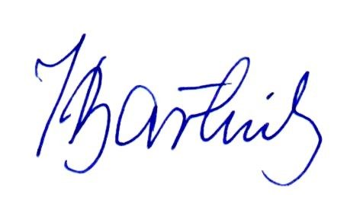
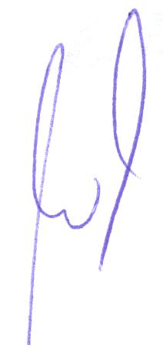
Dyrektor Izby Prezes Izby

Tomasz Wika Jerzy Bartnik

